Silva Varela, Diego Felipe., Rodriguez Ricaurte, Cristian David., y Urbano Vallejo, Oscar Andrés.

{dfsilvav, oaurvanov, crdrodriguezri}@unal.edu.co

Universidad Nacional de Colombia.

“Diseño de Dispositivo Electromagnético: Movimiento lineal oscilatorio - Jumping ring”

[1]

*Resumen*—En el presente documento presentamos las bases teóricas y las correspondientes simulaciones del anillo de Thomson. Se hace una descripción conceptual y analítica (formulas) del problema. Finalmente se muestran las simulaciones de elementos finitos hechas en FEMM 4.2, software de distribución libre y Matlab.

***Abstract***— **This paper contains theorical basis about the jumping ring. It describes the problem in two ways, conceptual and analytic. Finally it shows the results of the simulations carry on using FEMM 4.2, free software, AND Matlab.**

*Palabras Claves*—Anillo de Thompson, Bobina, Corriente, Fuerza, Ley de Faraday, Ley de Lenz.

# INTRODUCCIÓN

L

as leyes físicas que relacionan los fenómenos de electricidad y magnetismo pueden ser de utilidad para describir experimentos que involucran también fuerzas mecánicas.

Un claro ejemplo de ello lo vimos en el curso de conversión electromagnética a través de las máquinas, motores y generadores. Pese a que este proyecto no abarca un dispositivo de tal complejidad, si relaciona la inducción electromagnética con el movimiento, por lo tanto durante el desarrollo del mismo pudimos observar una aplicación de lo aprendido en clase.

El anillo de Thompson es una demostración clara e interesante de las leyes de inducción de Faraday y Lenz, sobre las cuales se puede explicar el efecto de la levitación magnética.

# ANÁLISIS

Para realizar este experimento se enrolla una bobina en la base de un material conductor con una buena permeabilidad magnética, en este caso una barra de hierro o uno de sus derivados, con forma cilíndrica. En el cilindro se introduce un anillo de algún material conductor, como el cobre o el aluminio. Al conectar la bobina a una tensión AC el anillo saldrá disparado hacia arriba o se mantendrá levitando, debido a una fuerza que se opone al peso del anillo. Ahora vamos a ver cómo las leyes de electricidad y magnetismo explican este fenómeno.

En la figura 1 se observa el montaje descrito anteriormente.

Una corriente variable circulando sobre la bobina genera un campo magnético dirigido hacia el eje Z y alrededor de la bobina, la idea de incluir un material ferromagnético es encausar la mayor parte del campo magnético hacia arriba, hacia el anillo.

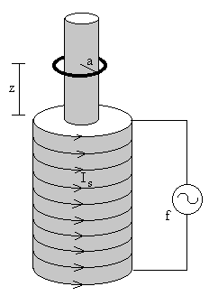

*Figura 1. Montaje para el experimento de Thomson*

En la figura 2 se pueden observar las líneas de campo magnético generado por la corriente variable en la bobina que al ser dirigidas por el núcleo magnético inducen una corriente en el anillo. En el anillo se induce una corriente en dirección contraria a la de la bobina, y por ende se induce un campo magnético que se opone al campo magnético de la bobina mencionada.

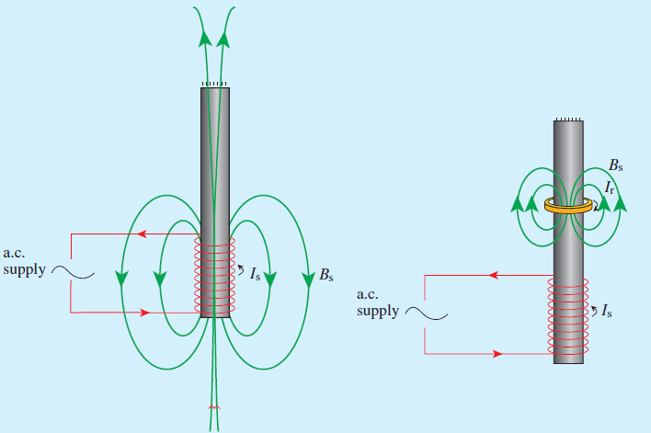

*Figura 2. Campos magnéticos producidos en el montaje.*

A continuación se hace una explicación usando solamente la Ley de Faraday, y ya veremos que ésta por sí sola no es suficiente para explicar el comportamiento del anillo.

**Ley de Faraday:**

“*Un voltaje puede ser inducido en un circuito debido a un campo magnético que varía en el tiempo”*

La fuerza electromágenica inducida en el anillo está dada por:

$fem=-{∂φ}/{∂t }$ (1)

El flujo está determinado por:

$φ=M*i_{s}$ (2)

En dónde M es la inductancia mutua entre el anillo y la bobina e $i_{s}$ es la corriente que circula por ésta y está dada por:

$i_{s}=i_{0s}*sen(wt)$ (3)

$i_{0s}$ corresponde al valor máximo de la corriente y está relacionado con la frecuencia de operación a través de la ecuación de tenisón-corriente de la bobina. La inductancia mutua está dada por:

$$M=\frac{φ_{2}}{i_{1}}=\frac{μ_{0}NS}{l}* i_{1} \left(4\right)$$

Y para dos bobinas separadas por una distancia r es:

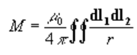 $\left(5\right)$

M es inversamenteproporcional a la distancia entre las bobinas.

La $fem$ inducida, dada por la lay de Lenz, sería entonces:

$${fem}_{a}=\frac{-dφ}{dt}=Mi_{os}ω\cos\left(ωt\right) \left(6\right)$$

De acuerdo a la ecuación (6) podemos deducir la corriente que se induce y circula en el anillo, en donde $R_{a}$ es la resistencia del anillo.

$$i_{a}=\frac{{fem}_{a}}{R_{a}}=\frac{Mi_{os}ω\cos\left(ωt\right)}{R_{a}} \left(7\right)$$

Dadas las dos componentes del campo magnético producido por la bobina, una radial y una vertical de mayor magnitud debido al núcleo magnético, podemos observar en la figura 3 las fuerzas que actúan sobre el anillo.

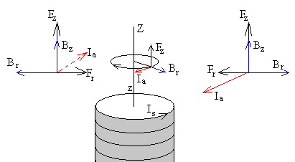

*Figura 3. Fuerzas que actúan sobre el anillo.*

Las fuerzas sobre el anillo están determinadas por la ecuación (8).

$$F=i_{a}\int{U_{t}xB .dl \left(8\right)}$$

En donde el diferencial de línea $dl$, al igual que las fuerzas, tiene dos componentes. El componente a lo largo del eje Z produce una fuerza $dFz=i_{a}*B_{r}*dl$. Esta fuerza es positiva en sentido antihorario. El componene en la dirección radial produce una fuerza $dFr=i_{a}*B_{z}*dl$. Los componentes radiales de las fuerzas se anulan entre sí por lo que los únicos componentes que se suman son los que van en la dirección z produciendo la siguiente fuerza resultante instantánea:

$$Fz=2π*a*i_{r}*B_{r} \left(9\right)$$

$B_{r}$ es proporcional a la corriente $i_{s}$ que circula por la bobina, que es función de $sen\left(wt\right)$, mientras que la corriente $i_{a}$ del anillo es proporcional a $–cos⁡(wt)$. Haciendo uso de relaciones trigonométricas y reemplazando los términos constantes por una constante de proporcionalidad llamada $c$ encontramos la siguiente ecuación para la fuerza que actúa sobre el anillo.

$$Fz=\frac{C}{π/ω}\int_{0}^{π/ω}{Sen \left(2ωt\right).dt=0 (10)}$$

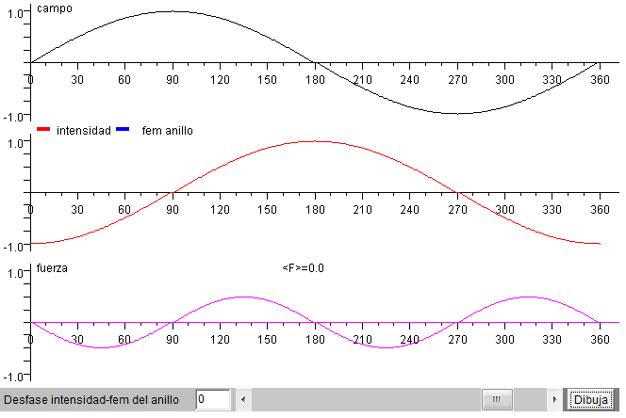

*Figura 4. Curvas de campo (negro), intensidad (rojo) y fem en el anillo (azul) y el factor de proporcionalidad de la fuerza promedio que es igual a cero, por estar en fase la intensidad y la fem.*

Dicha fuerza resultante va en una dirección durante medio ciclo y en dirección contraria durante el otro medio ciclo, siendo el peso del anillo la única fuerza neta resultante. Dado que por los datos experimentales obtenidos previamente en experimentos implementados sabemos que este resultado contradice el resultado del experimento. hallamos entonces un modelo circuital para el anillo como el que se muestra en la figura 4.

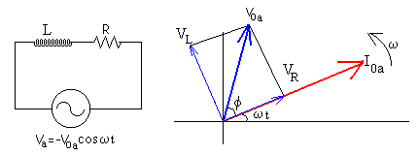

*Figura 5. Modelo circuital del anillo.*

Si el anillo se mantiene levitando la fuerza de repulsión, en el sentido positivo del eje z, debe ser mayor a la de atracción. Esta relación se cumple siempre que exista una desfase entre la corriente que circula por el anillo y la $fem$ inducida en el mismo.

El desfase entre la tensión en el anillo $V_{a}$ y la corriente en el anillo $i_{a}$ puede describirse mediante un ángulo ϕ definido por la ecuación (11).

$$ϕ=\tan^{-1}{\frac{wL}{R}} (11)$$

La $fem$ y la corriene en el anillo son:

$$V_{a}=-V_{oa} Cos \left(ωt\right) \left(12\right)$$

$$V_{oa}=M.i_{os}.ω (13)$$

$$i_{a}=-i_{oa} Cos\left(ωt-φ\right) \left(14\right)$$

$$i_{oa}=\frac{V_{or}}{\sqrt{R^{2}+ω^{2}L^{2}}} \left(15\right)$$

Al reemplazar la ecuación (13) en la (15) obtenemos una nueva ecuación para la corriente, que posteriormente podemos usar para hallar una expresión para la fuerza.

 $$I_{r}=-\frac{M.I_{so}ω}{R^{2}+ω^{2}R^{2}}\left(RCos\left(ωt\right)+ωLSen\left(ωt\right)\right) (16)$$

$$Fz=\frac{1}{π/ω}\left[-\frac{1}{2}cos ϕ\int_{0}^{π/ω}{sen\left(2ωt\right)-senϕ\int_{0}^{π/ω}{{sen}^{2}\left(ωt\right)dt}}\right] (17)$$

(18)

Asi pues, para que la fuerza promedio por ciclo sea diferente de cero, debe haber un desfase entre la corriente inducida en el anillo y la fem del mismo.

# DISEÑO Y SIMULACIONES

Dependiendo del material del que se construya el anillo, cobre o aluminio, y dada su geometría tenemos expresiones para hallar su resistencia y su inductancia. La inductancia total está dada por la suma de las inductancias interna y externa.

$$R_{a}=ρ_{a}\frac{l_{a}}{A_{a}} \left(19\right)$$

$$L_{e}=μ_{0}D\left(ln\frac{8D}{d}-2\right) (20)$$

$$Li=μ_{0}\frac{2π}{8π} = μ_{0}\frac{D}{4} \left(21\right)$$

$$L_{a}=L_{e}+L_{i}=μ_{0}D\left(ln\frac{8D}{d}-\frac{7}{4}\right) \left(22\right)$$

En donde $ρ_{a}$ corresponde a la conductividad del material, $l_{a}$ al perímetro medio y $A_{a}$ el área transversal. Las variables $d$ y $D$ corresponen a los radios interno y externo del anillo.

Primero, se parte de las dimensiones que tenga el anillo,y con esto se calcula la resistencia y su autoinducción:

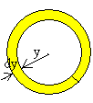

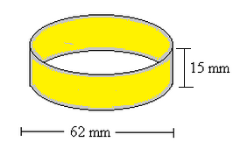

*Figura 6. Dimensiones del Anillo*

Radio externo = 31 mm

Radio interno = 30 mm

dy = 1 mm

Altura = 15 mm

Material = Cobre

= 2.8·10-8 ·m

*l* =  ·62 mm

*S* = 1 mm· 15 mm

Peso = 36 gramos.

Con la fórmula 19 se obtiene la resistencia del anillo:

*R= 0.363 *

Existe una fórmula que nos permite calcular la autoinducción L de un anillo de forma toroidal de diámetro medio D, y cuya sección es un círculo de diámetro d, es decir la fórmula 21:

El área de la sección rectangular del anillo, es equivalente al área de la sección circular de una anillo toroidal de diámetro d tal que

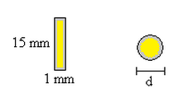

*Figura 7. Equivalencia de áreas*

π d2/4 =15·1

d =4.37 mm

Reemplazando en la fórmula 21, calculamos la autoinductancia:

$$L_{e}=4π*{10}^{-7}\left(ln\frac{8*0.062}{4*0.00437}-\frac{7}{4}\right)$$

$$L_{e}=0.116*{10}^{-6} H$$

Para una fem de frecuencia f=50 Hz, ω=2πf=100π rad/s el desfase es:

$$\tan{ϕ}=\left(\frac{100π*0.116*{10}^{-6} H}{0.363 Ω}\right)$$

$$\tan{ϕ}=0.1$$

$$ϕ=5.8 °$$

Así pues, la fuerza promedio sobre el amillo es proporcional a:

-(sen $ϕ$/2) = -0.05

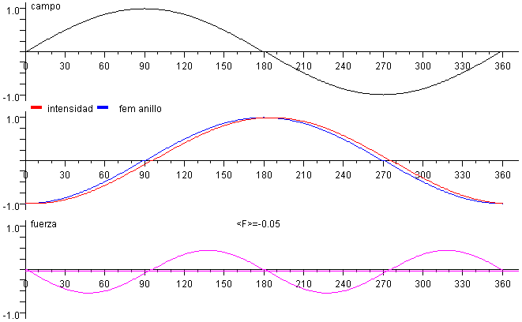

*Figura 8. Curvas de campo(negro), intensidad(rojo) y fem en el anillo (azul) y el factor de proporcionalidad de la fuerza promedio que es diferente de cero (0.05), debido al desfase entre la intensidad y la fem.*

La corriente inducida Ia en el anillo es:

$$I_{r}=-\frac{M.I_{so}ω}{R^{2}+ω^{2}R^{2}}\left(RCos\left(ωt\right)+ωLSen\left(ωt\right)\right) (16)$$

Vemos que es proporcional a la autoinductancia M, la cual es inversamente proporcional a la distancia z, entonces Ir es más grande cuando z es pequeño.

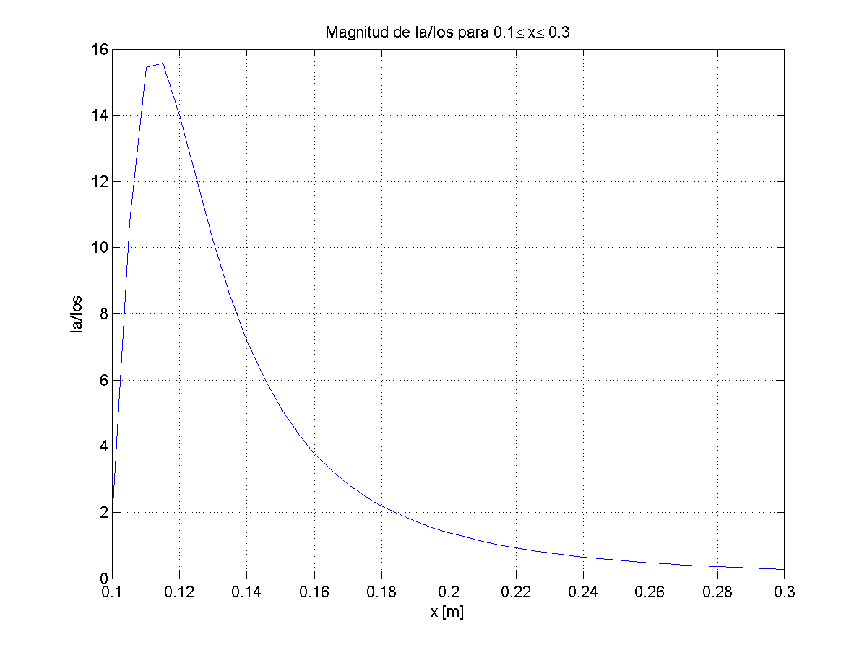

*Figura 9. Grafica del cociente de corriente inducida en el anillo en amperios vs la altura en metros*

Y la fuerza instantánea medida en estado estacionario es:



(23)

La fuerza promedio de la ecuación anterior es:

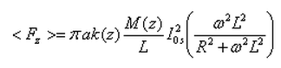 (24)

Donde K es negativo, conservando el mismo signo que la ecuación (23).

Vemos que la fuerza varía con la distancia en z. La autoinductancia es función de z , inversamente proporcional a z, es decir que la fuerza neta es mayor cuando z es pequeño. La gráfica siguiente corrobora lo anterior:

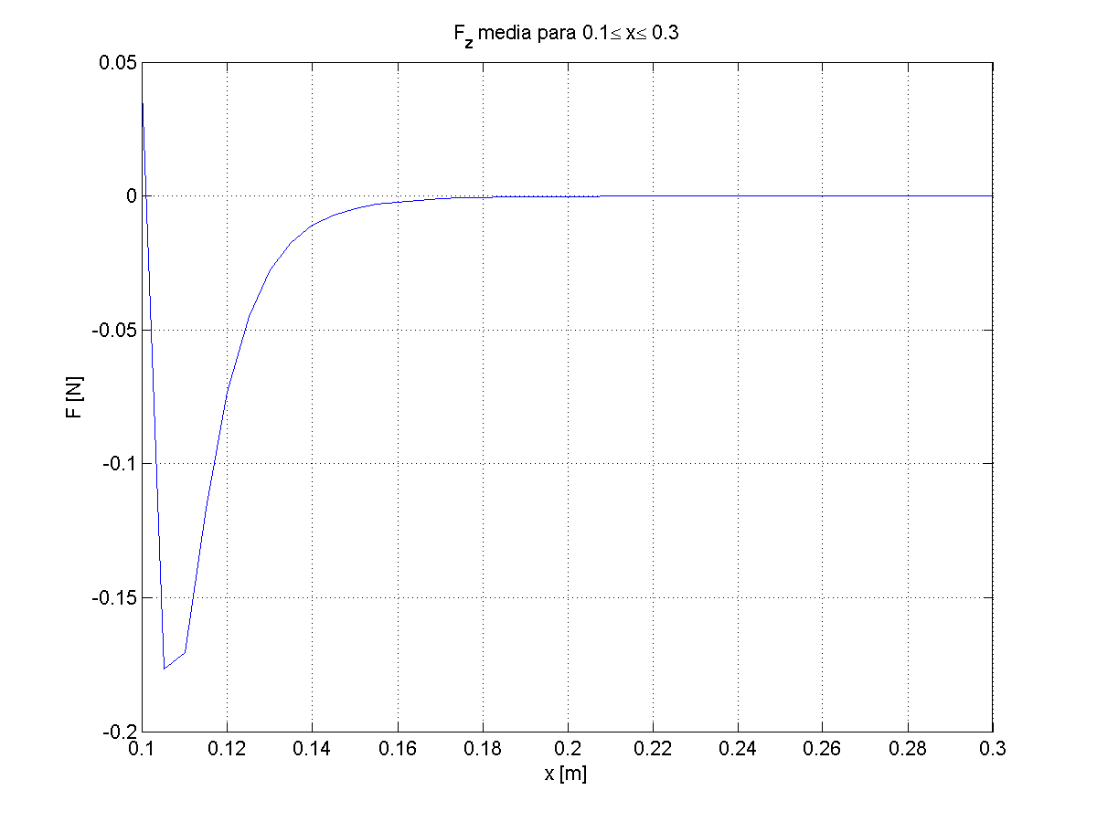

*Figura 10. Grafica de Fuerza media en newton vs la altura en metros*

Finalmente, el coeficiente de inducción mutua entre dos bobinas es inversamente proporcional a la distancia en z entre el anillo y la bobina, por la ecuación (5):

(5)

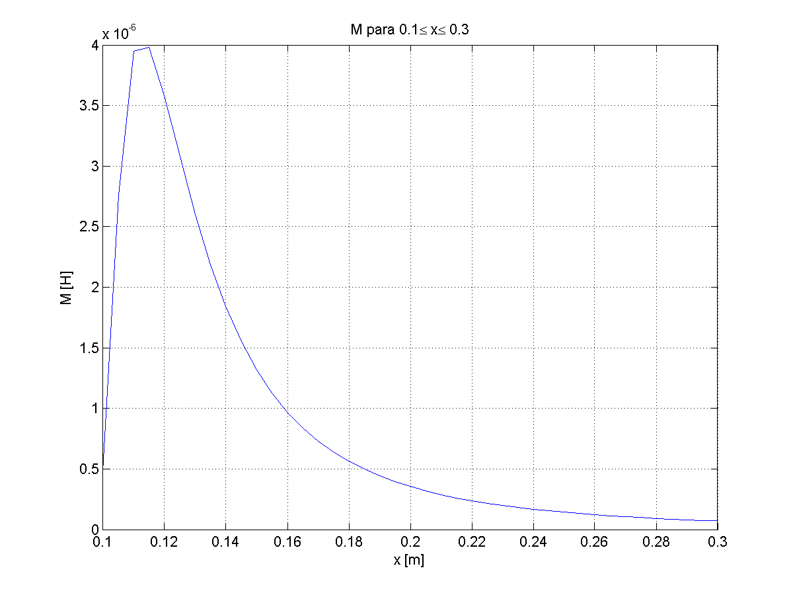

*Figura 11. Grafica de la Auto Inductancia en Henrys vs la altura en metros*

VII. CONCLUSIONES.

* El anillo de Thomson es una demostración práctica de la ley de inducción electromagnética de Faraday y de la ley de Lenz, en este experimento se ven conjugadas estas dos leyes, gracias a las cuales se logra explicar como una fuerza eléctrica logra generar una fuerza mecánica de tal magnitud como para influir directamente sobre un objeto totalmente aislado eléctricamente del circuito.
* A pesar de que el anillo de Thomson no fue implementado físicamente, gracias a este trabajo se obtuvieron las bases de su funcionamiento, y se comprobaron las diferentes leyes y el comportamiento de los campos electromagnéticos que influyen en su comportamiento, gracias a las simulaciones llevadas a cabo en FEMM.
* Un aspecto importante que se observó en los diversos artículos de consulta fue que a la hora de implementar el circuito la bobina no era conectada directamente a la red eléctrica, en lugar de esto se conectaba en serie a ella un reóstato o una resistencia. Esto con el fin de disipar gran parte de la potencia entregada por la red eléctrica ya que para que no sucedan accidentes los bobinados debían ser muy grandes (y por ende costosos) para así tener una buena disipación, este problema siempre fue resuelto con la configuración mencionada.
* Los datos obtenidos en las simulaciones sirven para hacer una descripción de la interacción de los campos en los componentes, gracias a esto se logra obtener una buena base teórica acerca del comportamiento de estos a medida que varían las diferentes cantidades que influyen en el circuito.

# Referencias

1. Fitzgerald A. E., Kingsley Ch., Umans S. D. “Máquinas Eléctricas”. McGraw-Hill, México, 1992.
2. Chapman S. J. “Máquinas eléctricas”, tercera edición, McGraw-Hill, Bogotá, 2000
3. Hall J. "Forces on the Jumping Ring" Division of Science, Penn State Erie-The Behrend College. 1997.
4. Tawapong J., Thamaphat K., Limsuwan S. "Jumping Ring Experiment: Effect of the temperature, non-magnetic material and applied current en the jump height" Departament of Physics, University of Technology Thonburi, Bangkok. 2011.
5. Barry N., Casey R. "Elihu Thomson’s Jumping Ring in a Levitated Closed-Loop Control Experiment". IEEE. 1999.
6. Baylie M., Ford P. J., Mathlin G. P., Palmer, C. "The jumping ring experiment".2009.
7. Universidad de los Andes. "Experimentos demostrativos". Departamento de física. 2012. [En línea] Disponible en: fisicaexpdemostrativos.uniandes.edu.co/AnillosDeThomson.html.
8. Manju S., "Australian Multimedia for Physics Students". 2010. [En línea] Disponible en: http://www.hscphysics.edu.au/resource/JumpingExplained.flv
9. Helman A., "Physics lecture demonstration catalog". 2009. [En línea] Disponible en: http://sirius.ucsc.edu/demoweb/cgi-bin/?e_m-electmag-jumping_ring
10. Ramírez-Neria M., García-Antonio J. L., Sira-Ramírez H., Velasco-Villa M., Castro-Linares R. "On the Linear Active Rejection Control of Thomson’s Jumping Ring". American Control Conference. 2013.
11. CEDRAT. "CAD Package for Electromagnetic and Thermal Analysis using Finite Elements". 2006 [En línea] Disponible en: http://www.softwave.cn/pdf/F2D_920_Generic_tutorial.pdf
12. Waschke F., Strunz A., Meyn J. P. "A safe and effective modification of Thomson’s jumping ring experiment". European Journal of Physics. 2012.
13. Bostock-Smith J. M. "The jumping ring and Lenz’s Law -an analysis". Kesgrave High School, UK. 2008.
14. Sadiku, M. “Elementos de Electromagnetismo”. Ed. Alfaomega. Tercera edición. 2003.
15. El anillo de Thomson I y II. [En línea] Disponible en: http://www.sc.ehu.es/sbweb/fisica/elecmagnet/induccion/anillo/anillo.htm.

1.